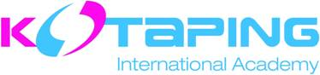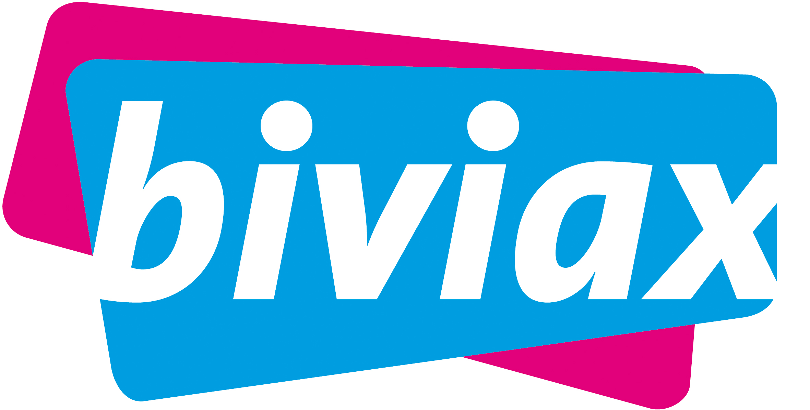

Uzaicinājums uz kursiem: K-Taping® Ginekoloģijā

K-Taping® Starptautiskās akadēmijas profesionālie teipošanas kursi 2017.gada 1.aprīlis
Viena diena, 8 kredītpunkti.
Kursos tiek iepazīstināts ar četrām teipošanas pamattehnikām:
Muskuļu tehnikas (tonizēšana, atslābināšana)
Saišu tehnikas
Fascijas korekcijas tehnikas
Limfodrenāžas tehnikas
Indikācijas un kontrindikācijas.
Praktiskajās nodarbībās tiek analizēti dažādi sāpju sindromi grūtniecības laikā, to mazināšanas iespējas ar teipiem, vēdera priekšējās sienas muskulatūras tonusa atjaunošana pēc dzemdībām.
Teipošanas iespējas premenstruālā sindroma, vēdera lejas daļas sāpju, krustu rajona sāpju gadījumā.
Limfodrenāžas tehnikas pielietojums tūskas mazināšanai grūtniecības laikā un pēc krūts operācijām.
Rētu teipošana pēc ķeizargrieziena un citām operācijām.
!!! Pieteikšanās līdz 2017.gada 25.martam (Vietu skaits ierobežots)
Kursu sākums: 9:00 – 17.00, Viesnīcā Baltvilla, kursi notiks latviešu valodā.
Kursu vadītājs: K-Taping ® Starptautiskās akadēmijas sertificēts treneris: Dr. Uģis Beķeris
Kursu cena: 85,00 EUR (ietilpst izdales mācību materiāls, kafijas pauzes)
Pusdienas par atsevišķu samaksu: 10,00 EUR (trīs ēdieni)
www.baltmedika.lv tālr: 67990261; 29170022



